Анкета животного без владельца от 09.09.2024 г.

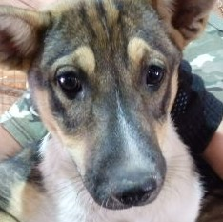 | Дата отлова, место (район, улица) | 09.09.2024 г. Советский район, пр. Университетский
 | Вид, пол животного | Собака, самка
 | Окрас животного | бело-рыжий
 | Инд. номер/маркировка животного | 1929/24
 | Вакцинация | 09.09.2024 г. - Астерион
 | Дата операции

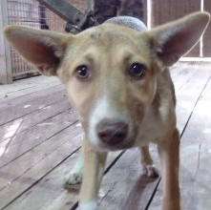 | Дата отлова, место (район, улица) | 09.09.2024 г. Советский район, пр. Университетский
 | Вид, пол животного | Собака, самка
 | Окрас животного | бело-рыжий
 | Инд. номер/маркировка животного | 1930/24
 | Вакцинация | 09.09.2024 г. - Астерион
 | Дата операции

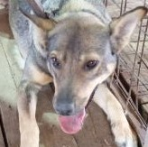 | Дата отлова, место (район, улица) | 09.09.2024 г. Ворошиловский район, ул. Пинская
 | Вид, пол животного | Собака, самка
 | Окрас животного | чепрачный
 | Инд. номер/маркировка животного | 1927/24
 | Вакцинация | 09.09.2024 г. - Астерион
 | Дата операции

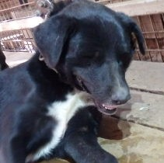 | Дата отлова, место (район, улица) | 09.09.2024 г. Ворошиловский район, ул. Панина
 | Вид, пол животного | собака, самец
 | Окрас животного | черно-белый
 | Инд. номер/маркировка животного | 1926/24
 | Вакцинация | 09.09.2024 г. - Астерион
 | Дата операции

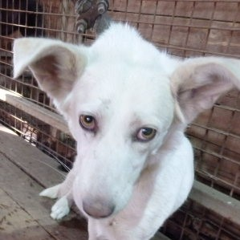 | Дата отлова, место (район, улица) | 09.09.2024 г. Ворошиловский район, ул. Панина
 | Вид, пол животного | собака, самец
 | Окрас животного | белый
 | Инд. номер/маркировка животного | 1925/24
 | Вакцинация | 09.09.2024 г. - Астерион
 | Дата операции

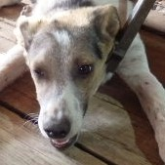 | Дата отлова, место (район, улица) | 09.09.2024 г. Ворошиловский район, ул. Дербентская
 | Вид, пол животного | собака, самец
 | Окрас животного | бело-серый
 | Инд. номер/маркировка животного | 1924/24
 | Вакцинация | 09.09.2024 г. - Астерион
 | Дата операции

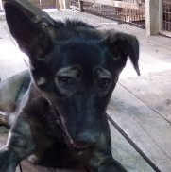 | Дата отлова, место (район, улица) | 09.09.2024 г. Ворошиловский район, ул. Ивановская
 | Вид, пол животного | собака, самка
 | Окрас животного | чепрачный
 | Инд. номер/маркировка животного | 1928/24
 | Вакцинация | 09.09.2024 г. - Астерион
 | Дата операции

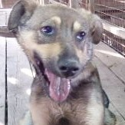 | Дата отлова, место (район, улица) | 09.09.2024 г. Ворошиловский район, ул. Ивановская
 | Вид, пол животного | собака, самка
 | Окрас животного | чепрачный
 | Инд. номер/маркировка животного | 1923/24
 | Вакцинация | 09.09.2024 г. - Астерион
 | Дата операции

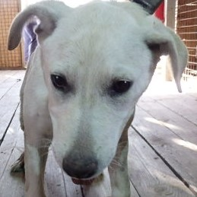 | Дата отлова, место (район, улица) | 09.09.2024 г. Ворошиловский район, ул. Ивановская
 | Вид, пол животного | собака, самка
 | Окрас животного | белый
 | Инд. номер/маркировка животного | 1922/24
 | Вакцинация | 09.09.2024 г. - Астерион
 | Дата операции

